8. Elektronické nakupování
Elektronické nakupování znamená nákup přes webové stránky či elektronickou výměnou dat přes internet či jiné počítačové sítě. Probíhá zadáním objednávky na nákup jakéhokoli materiálu, zboží nebo služby bez ohledu na způsob platby nebo způsob realizace dodávky.
Za elektronické nakupování nepovažujeme nákupy realizované na základě objednávek, jež byly připraveny
z informací získaných na internetu a následně podány telefonem, faxem či e-mailem.

Hlavní zjištění
- Podíl elektronicky nakupujících podniků je tradičně vyšší než podíl podniků elektronicky prodávajících. V roce 2014 zadalo v ČR alespoň jednu elektronickou objednávku přes internet či jiné počítačové sítě 56 % podniků. Podíl elektronicky nakupujících podniků v průběhu sledovaných let rostl, přičemž od roku 2007 se jejich podíl téměř zdvojnásobil. Narůstá i hodnota elektronických nákupů. V roce 2014 tvořila 36 % celkových podnikových nákupů, v roce 2007 byl tento podíl zhruba poloviční (17 %).
- Elektronické nakupování je spíše doménou větších podniků (e-nákupy realizovalo v roce 2014 53 % malých a 73 % velkých podniků). Z odvětvového hlediska je e-nakupování zdaleka nejvíce využíváno podniky zabývajícími se Telekomunikačními činnostmi případně Činnostmi v oblasti IT. V těchto oborech nakupuje elektronicky více než devět podniků z deseti. Z průmyslových odvětví je elektronické nakupování častější u podniků zabývajících se výrobou počítačů a jiných elektronických přístrojů
a také v automobilovém průmyslu. Vysoký podíl elektronických nákupů rovněž vykázaly podniky zabývající se Obchodem a opravou motorových vozidel či cestovní agentury a kanceláře.
- Z hlediska intenzity elektronických nákupů v jednotlivých odvětvích je situace odlišná. Například v oblasti Telekomunikačních činností elektronicky nakoupilo celkově nejvíce podniků (93 %). Na hodnotě jejich celkových nákupů tvořily elektronické nákupy jen zhruba třetinu (34 %). Odvětví zaměřené na výrobu
a rozvody energie, plynu, vody, tepla a činnosti související s odpady naproti tomu vykázalo jeden z nejvyšších podílů e-nákupů na celkových nákupech podniků (57 %). Elektronické nákupy těchto podniků přitom představovaly jen zhruba polovinu jejich celkových nákupů.
- Elektronické nákupy probíhají nejčastěji na webových stránkách. V roce 2014 tak nakupovala polovina (52 %) podniků. Hodnota e-nákupů přes webové stránky však dosahuje pouhých 12 % celkového objemu podnikových nákupů. Elektronickou výměnu dat využívalo ve stejném roce k e-nákupům 22 % podniků. Na celkových nákupech se tento způsob nakupování podílel z 24 %. Lze říci, že ačkoli podniky v hojné míře nakupují přes webové stránky, jedná se o relativně levnější nákupy. Větší finanční částky jsou podniky vynakládány na nákupy elektronickou výměnou dat.
- Více než polovina podniků (55 %) v ČR elektronicky zakoupila v roce 2014 výrobek, zboží nebo službu od tuzemských dodavatelů. Častěji to byly velké podniky. Z odvětvového hlediska šlo o podniky zaměřené na Telekomunikační činnosti (93 %), Činnosti v oblasti vydavatelství (81 %), Výrobu počítačů (74 %), Obchod a opravy motorových vozidel (73 %) nebo Činnosti cestovních agentur a kanceláří
(72 %). Pětina českých podniků elektronicky nakupovala v roce 2014 od dodavatelů z ostatních států EU. Častěji to byly podniky z odvětví Informační a komunikační činnosti (53 %). Mezi podniky z oblasti Výroby počítačů to byla polovina. V případě cestovních agentur a kanceláří dvě pětiny.
Graf 8.1: Elektronické nakupování v podnicích ČR
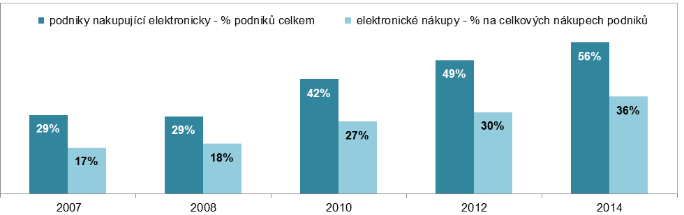
Zdroj: Český statistický úřad 2015
Tab. 8.1: Elektronické nakupování v podnikatelském sektoru ČR, 2014
 | Celkem |  | podle typu použité sítě
 |  |  | webové stránky |  | elektronická výměna dat
 | % podniků | % nákupů | % podniků | % nákupů | % podniků | % nákupů
Podniky celkem (10+) | 55,5 | 35,7 | 52,4 | 12,1 | 21,5 | 23,6
Velikost podniku
10–49 zaměstnanců | 53,1 | 24,2 | 50,3 | 14,4 | 19,2 | 9,9
50–249 zaměstnanců | 61,9 | 31,1 | 59,0 | 15,6 | 27,5 | 15,6
250 a více zaměstnanců | 72,8 | 41,6 | 64,9 | 9,6 | 40,4 | 32,0
Odvětví (ekonomická činnost)
Zpracovatelský průmysl | 56,5 | 36,0 | 52,8 | 10,6 | 22,2 | 25,4
Výroba a rozvod energie, plynu, tepla | 53,9 | 57,1 | 51,3 | 16,1 | 21,8 | 41,0
Stavebnictví | 54,1 | 15,4 | 49,6 | 5,8 | 22,7 | 9,6
Obchod; opravy motorových vozidel | 58,5 | 37,1 | 55,1 | 13,7 | 26,8 | 23,3
Doprava a skladování | 48,0 | 11,4 | 45,4 | 7,1 | 12,1 | 4,2
Ubytování, stravování a pohostinství | 44,2 | 19,3 | 42,6 | 10,1 | 13,5 | 9,2
Informační a komunikační činnosti | 84,9 | 39,8 | 83,5 | 22,1 | 27,7 | 17,8
Činnosti v oblasti nemovitostí | 51,5 | 14,5 | 49,5 | 11,3 | 16,4 | 3,1
Profesní, vědecké a technické čin. | 60,2 | 18,2 | 58,8 | 13,4 | 17,6 | 4,8
Administrativní a podpůrné činnosti | 50,6 | 21,6 | 48,8 | 14,5 | 21,0 | 7,2

Graf 8.2: Elektronické nakupování podniků v ČR podle použité počítačové sítě
podíl na celkových nákupech podniků (v %)
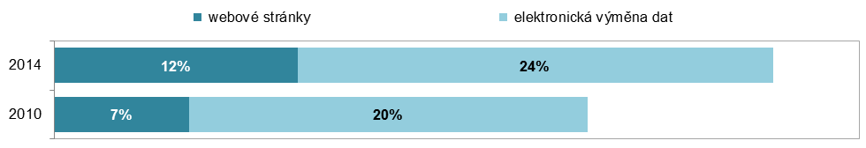

Graf 8.3: Elektronické nákupy podniků v ČR podle země sídla dodavatele, 2014
podíl na celkovém počtu podniků v dané velikostní skupině (v %)
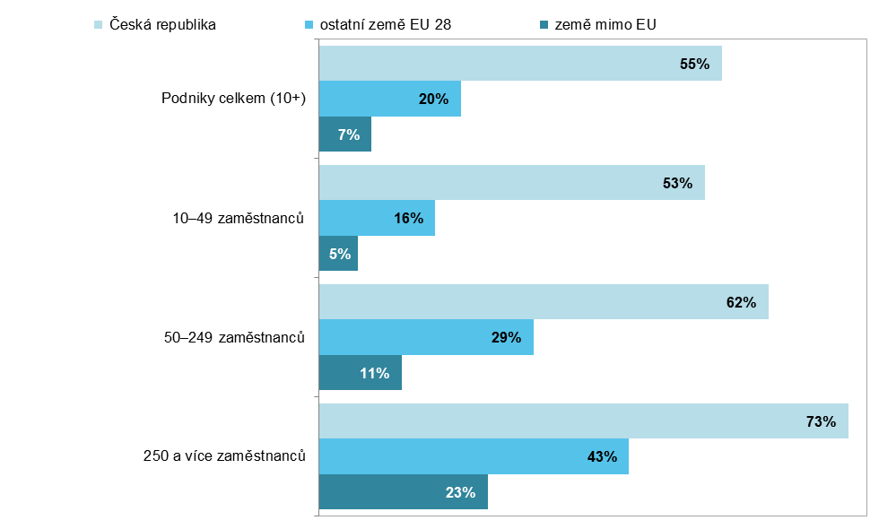
Zdroj: Český statistický úřad 2015

